示例一 天气查询
文档地址：https://www.juhe.cn/docs/api/id/73

建立接口通讯
首先，先定义接口：【设计区】—【外部接口】—【新建】
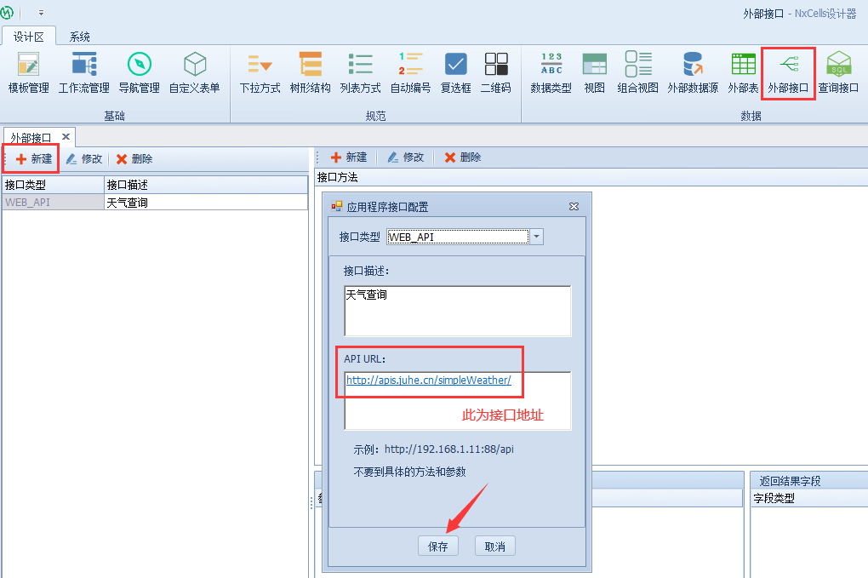
点击保存，接口通讯完毕。

建立接口方法
接口通讯完毕之后，建立接口方法：选中刚才新建好的接口通讯，点击【新建】
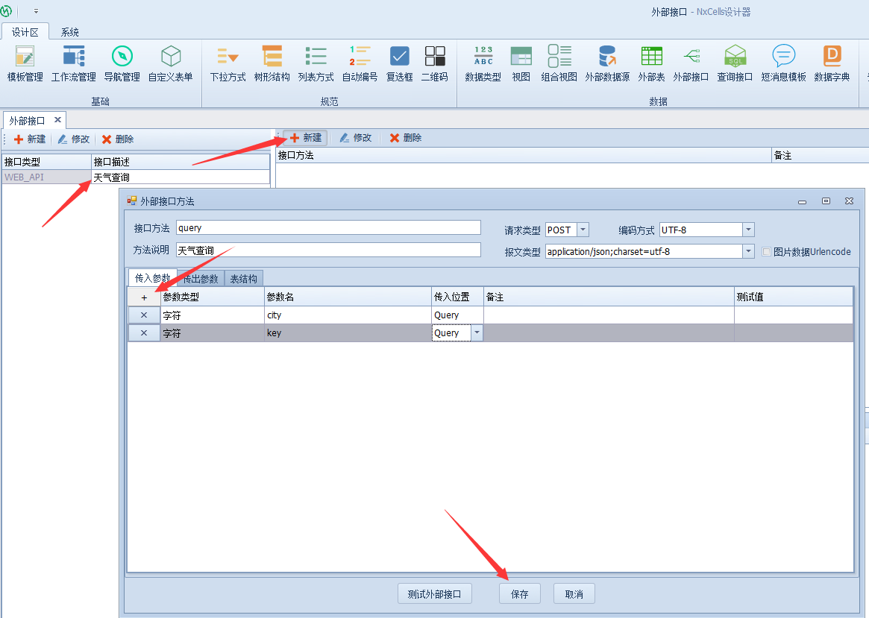
界面上各项参数仅在此示例中做详细讲解，后续的示例中将不再做过多的解说。
接口方法：为接口文档中，接口地址的后缀
请求类型、编码方式、报文类型：在接口文档中会明确给到

传入参数
传入参数：文档中给出的请求参数中的必填项
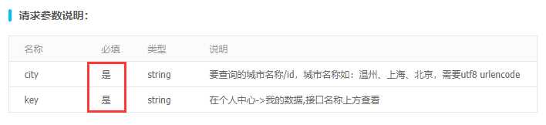

传出参数
传出参数：文档中给出的返回参数
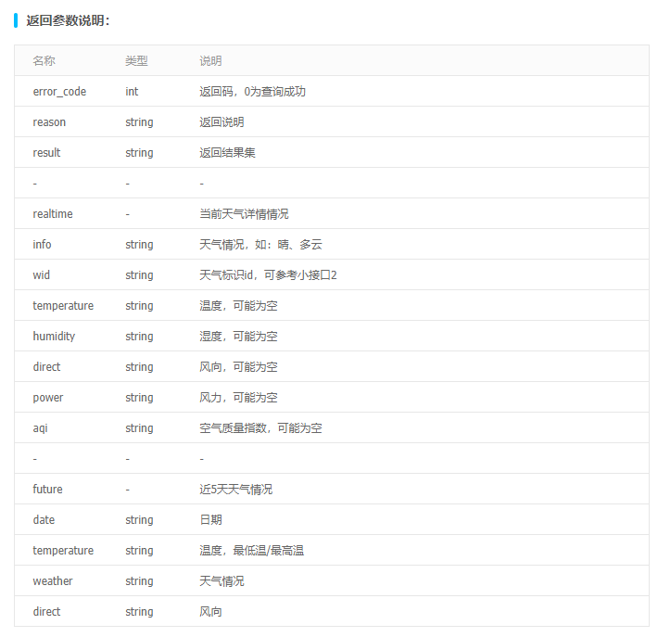
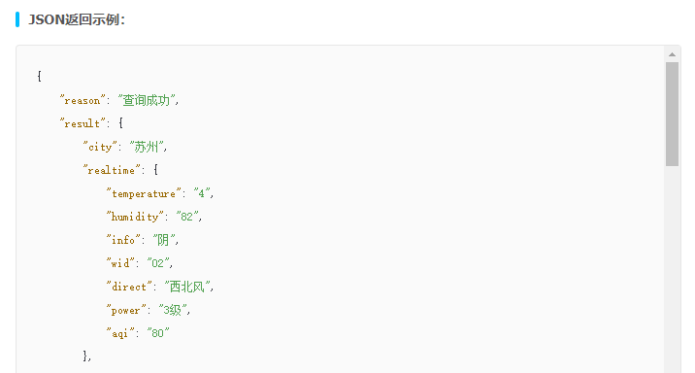
根据接口文档中JSON返回示例可以看出，result参数和city、realtime、future属于嵌套关系，因此在传出参数这里，以【+】体现这一嵌套关系。
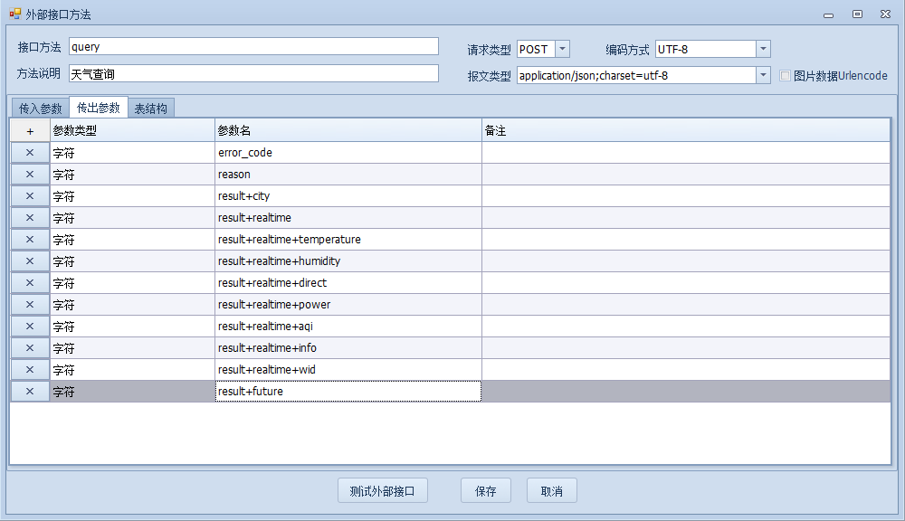

表结构
表结构：当返回参数中涉及到明细表时会用到
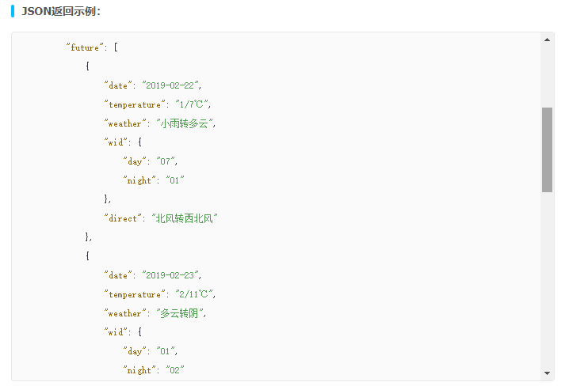
根据接口文档中JSON返回示例，future中括号内的字段相当于明细表字段，也就是future相当于一个明细表，因此我们要在表结构中建立一个名为future的明细表
选择【表结构】-【新建】-点击【+】增加字段
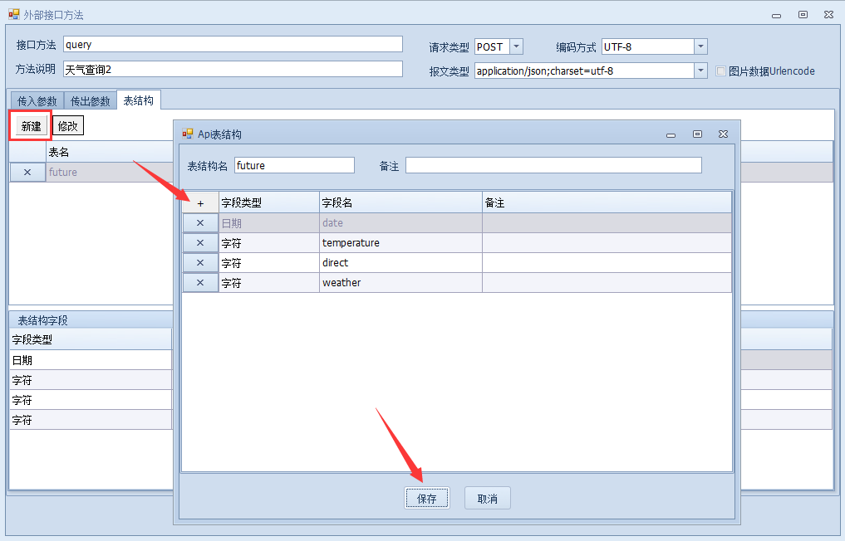
到这里接口方法就建立完毕了。

测试外部接口
接口方法建立完毕之后，我们可以通过【测试外部接口】按钮，来检验建立的接口方法是否可行，【传入参数】-填写【测试值】，点击【测试外部接口】即可。
提示：key的查看方法详见接口文档
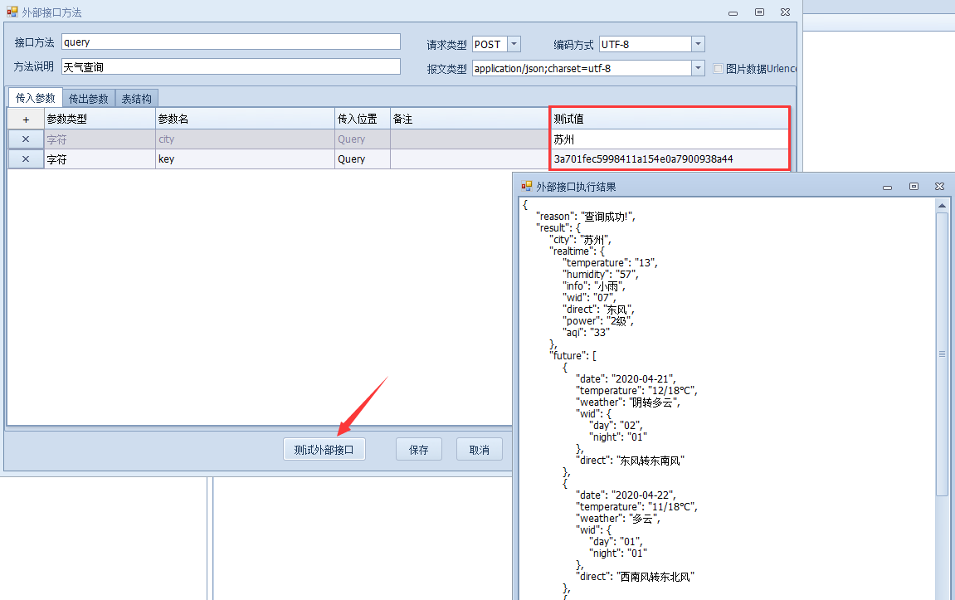

创建模板
现在我们要创建一个用于天气查询的模板，【设计区】-【模板管理】-【新增】
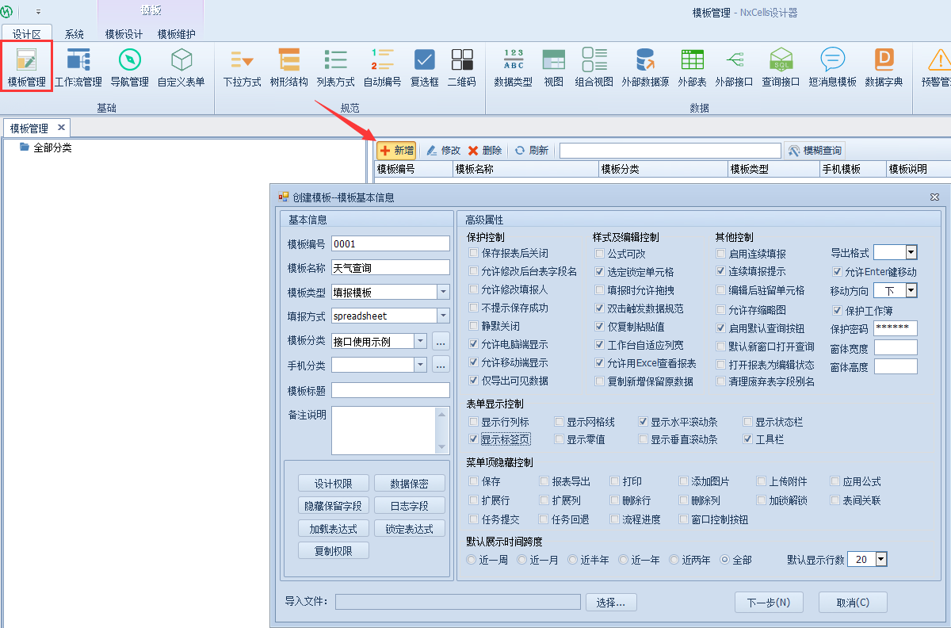
设计一个清晰的表样
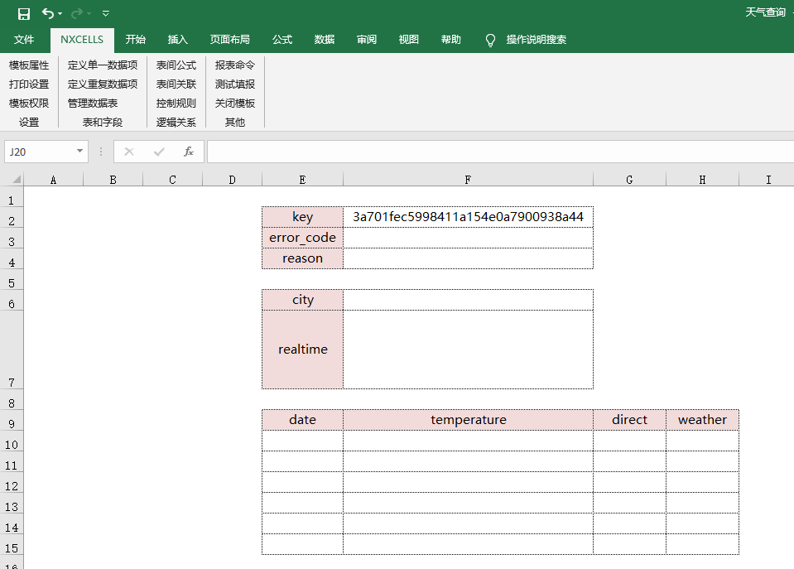

获取当前天气
通过【表间公式】-【提取公式】-【新建】，调取我们需要的天气状况，也就是模板中的realtime字段。
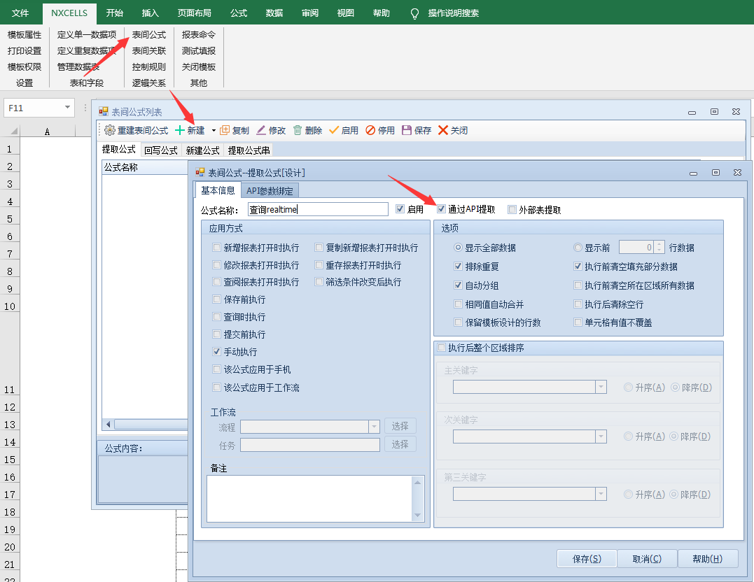
选择【API参数绑定】->双击query填充API方法->选择要填充的数据表->填充【绑定字段】和【返回字段】，点击【保存】，一个表间公式就创建完毕了
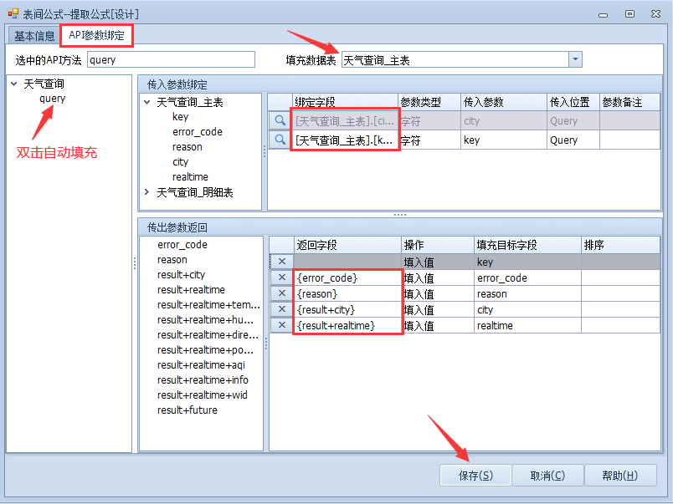
提取realtime字段的表间公式展示效果如下：
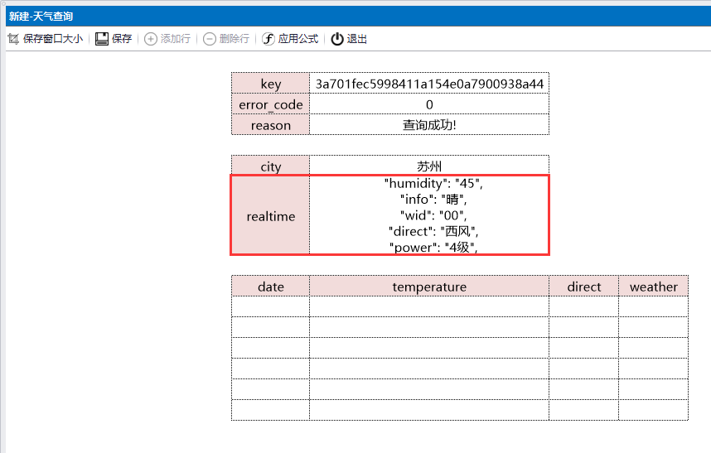
下面是提取future明细表里的字段内容，这里我们可以通过插入一个报表按钮，首先先在sheet2中定义一个辅助字段，如下图：
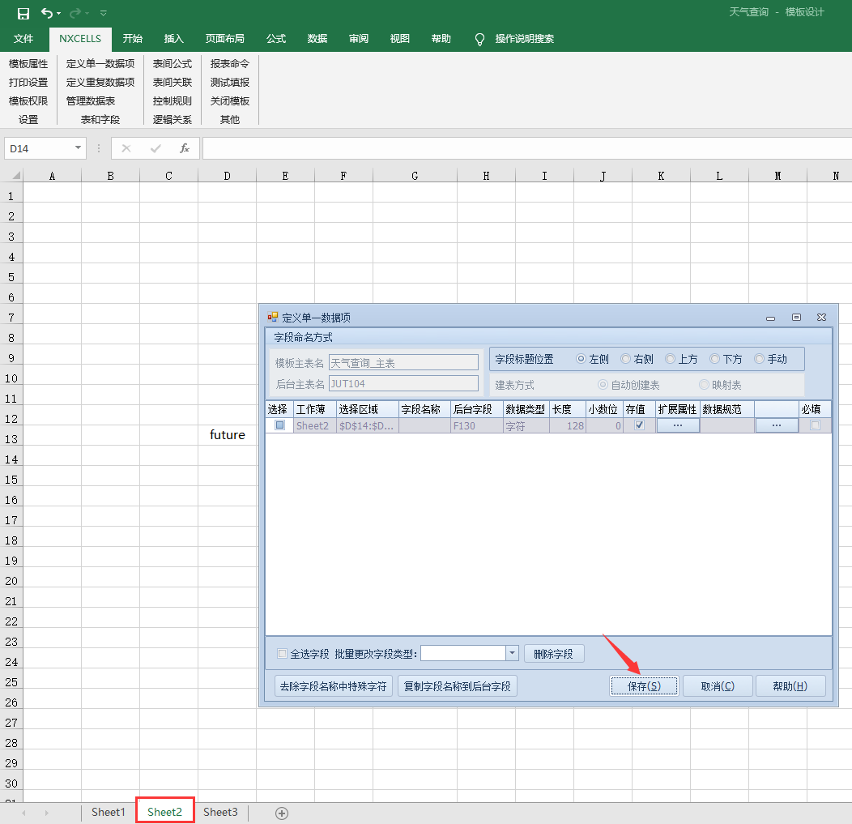
右击选择【其他】-【插入报表按钮】，如下图：
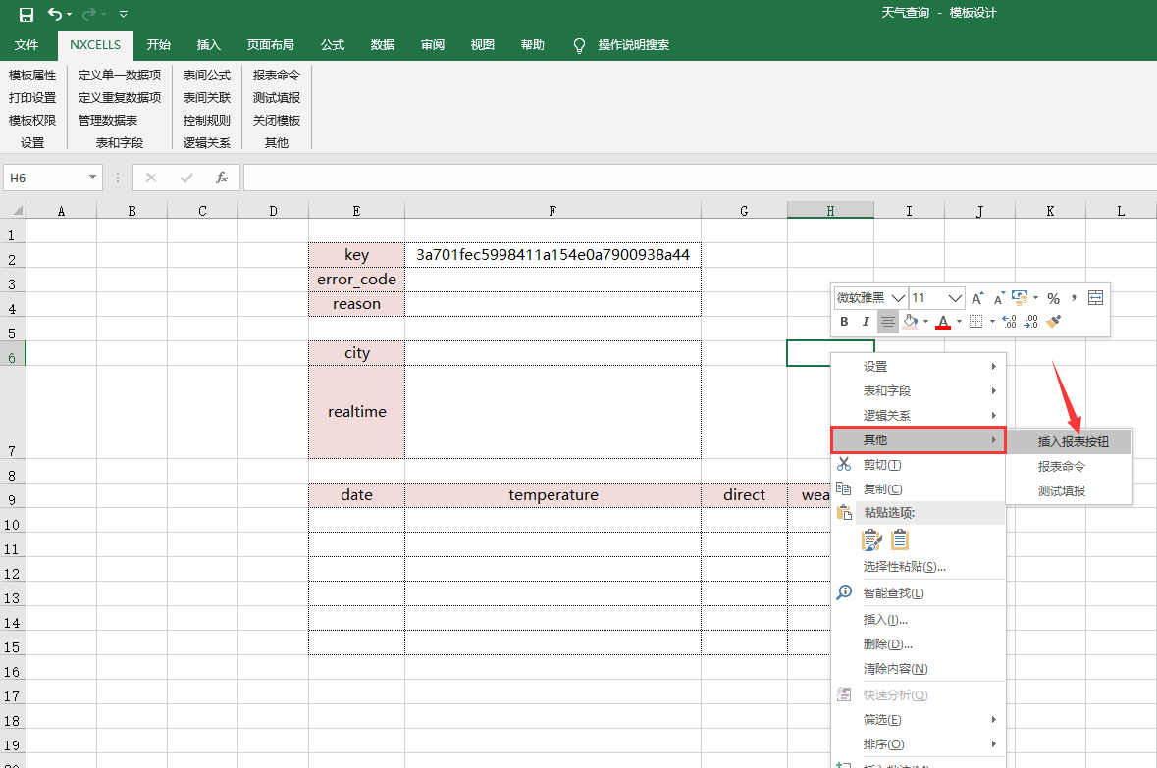
【新建同级】-选择数据关系下的【解析JSON数据】，填充所需的参数，操作如下图：
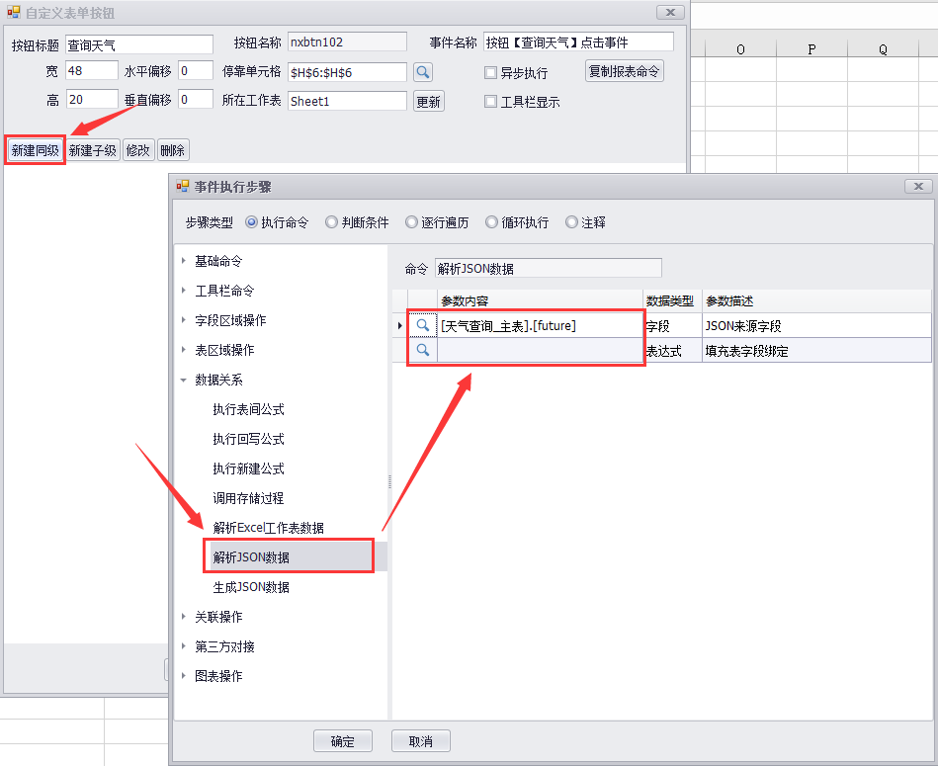
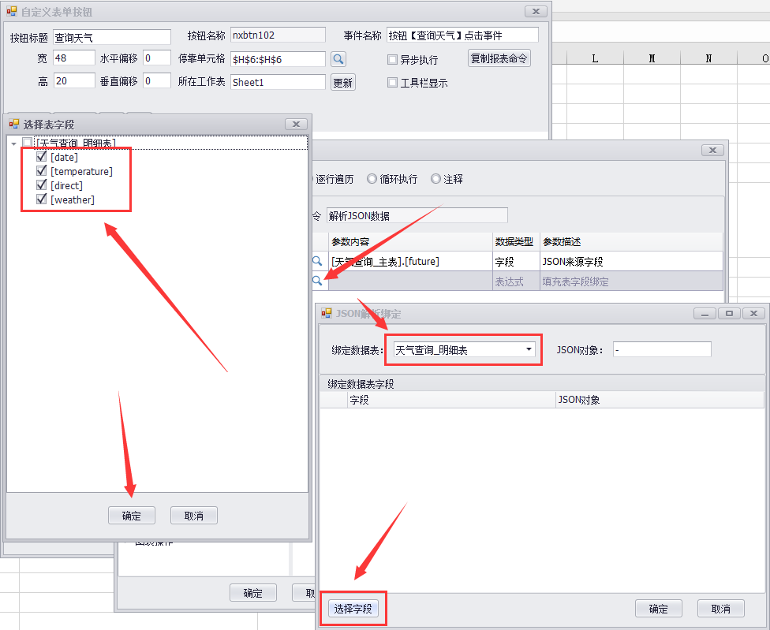
到这里future字段就解析完毕了，可以将前面创建的【查询当前天气】的表间公式关联到同一报表按钮上，如下图：
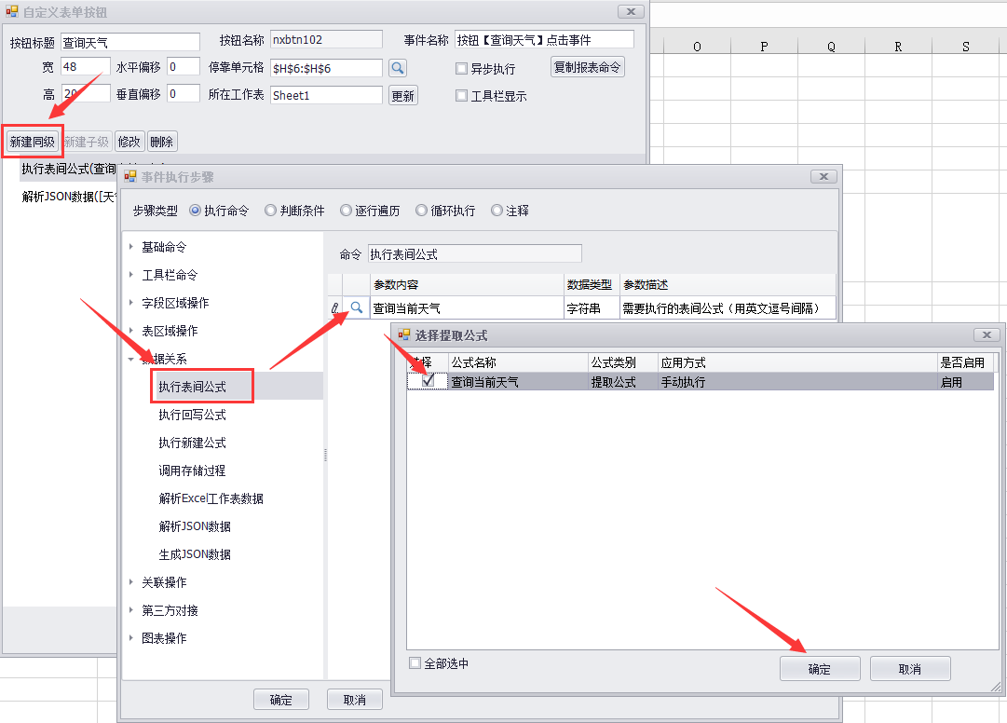
点击【测试填报】，查看最终效果，如下图：


